SOLICITAÇÃO FORMAL DE COTAÇÃO

Sr. fornecedor, solicitamos-lhe por meio deste formulário, cotação para fornecimento de Gêneros Alimentícios para o IFRS - Campus Ibirubá, os quais serão executados por item, seguindo as especificações e quantidades indicadas como “Objeto” e cronograma de entrega, exclusivamente por meio de Licitação, ainda que dispensada, dispensável ou inexigível, em obediência à legislação federal atinente referente a Licitações, Contratos e Convênios.

O prazo para apresentação deste formulário, assinado e digitalizado (anexo a e-mail) ou entregue fisicamente no IFRS - Campus Ibirubá, Rua Nelsi Ribas Fritsch, 1111. Bairro Esperança, Ibirubá/RS. CEP: 98200-000, é de 05 (cinco) dias úteis a contar de seu recebimento.

- Dados da Empresa Fornecedora da Cotação
Razão Social: _______________________________________________________________
MEI – Empresário Individual: ( ) Sim ( ) Não
Caso ser MEI, aplicar o artigo 173 da IN 2.110/2022.
Nome Fantasia: ______________________________________________________________
CNPJ: _____________________________________________________________________
Endereço: __________________________________________________________________
Cidade: _________________________________________________ CEP: ______________
Telefone: ______________________E-mail: _______________________________________
Responsável legal: ____________________________________________________________
Dados Bancários:
Banco: Agência: Conta Corrente:

- OBJETO: Aquisição de Gêneros Alimentícios para o IFRS - Campus Ibirubá
Item | Descrição do objeto com especificações* | Qtdd | Un | Valor Unitário  R$ | Valor Total R$
1 | Amido de milho, tradicional, aplicação mingau. Pacotes de 500g ou 1kg. O produto deve estar no terço inicial de sua validade. | 06 | Kg
2 | Biscoito doce, tipo rosquinha sabor chocolate. Ingredientes: Farinha de trigo enriquecida com ferro e ácido fólico, açúcar, amido, gordura vegetal, açúcar invertido, cacau em pó, sal, corante caramelo III, fermentos químicos: bicarbonato de amônio e bicarbonato de sódio, emulsificante lecitina de soja, aromatizantes. Deve apresentar cor, cheiro, sabor, textura e aparências agradáveis e características do produto, em excelente estado de conservação, com as rosquinhas íntegras. Pacote de no mínimo 330g. O produto deve estar no terço inicial de sua validade. | 220 | Unidade
3 | Biscoito salgado, água e sal, sem gordura trans. Pacotes com 400 gramas, c/ 3 embalagens individuais. O produto deve estar no terço inicial de sua validade. | 140 | Unidade
4 | Bolacha Maria, natural e chocolate. Pacotes com 400 gramas, c/ 3 embalagens individuais. O produto deve estar no terço inicial de sua validade. | 140 | Unidade
5 | Café, apresentação granulado, tipo tradicional, características adicionais: solúvel, 100% café. Embalagem frasco de vidro contendo 160g. O produto deve estar no terço inicial de sua validade. | 12 | Unidade
6 | Farinha de trigo especial, tipo 1. Enriquecido com ferro e ácido fólico (vit. B9), com 1,6g de fibras para cada 50 g de farinha de trigo. Pacote de 5kg. O produto deve estar no terço inicial de sua validade. | 20 | Unidade
7 | Iogurte, natural, com polpa de fruta. Exemplos de sabores: morango, coco. O produto deve conter as seguintes informações na embalagem: número de registro no Ministério da Agricultura, Pecuária e Abastecimento, selo do serviço de inspeção Federal, Estadual e/ou Municipal (SIF, SIE e/ou SIM), lista de ingredientes, informação nutricional, data de fabricação, de validade e lote, além de instruções de conservação. Embalagem de 180g. Deve apresentar cor, cheiro, sabor, textura e aparência agradável e característico do produto em excelente estado de conservação. Prazo de validade mínimo de 30 dias a partir da entrega do produto. Serão aceitas variações de peso entre 170g e 200g desde que o valor não seja superior ao preço de referência. Embalagem tipo garrafinha. O produto deve ser transportado refrigerado, com controle de temperatura, conforme legislação vigente. | 1080 | Unidade
8 | Leite em pó integral instantâneo, enriquecido com vitaminas e minerais. O produto deverá ser de boa solubilidade, sem soro de leite. Em embalagem primária de filme de poliéster metalizado, resistente, atóxico, herméticamente selado pesando 1 kg, contendo data de fabricação na entrega não superior a 30 dias e prazo de validade de 12 meses. | 20 | Kg
9 | Queijo ralado, tipo parmesão, não congelado. O produto deve conter as seguintes informações na embalagem: número de registro no Ministério da Agricultura, Pecuária e Abastecimento, selo do serviço de inspeção Federal, Estadual e/ou Municipal (SIF, SIE e/ou SIM), lista de ingredientes, informação nutricional, data de fabricação, de validade e lote, além de instruções de conservação. Deve apresentar cor, cheiro, sabor, textura e aparência agradável e característico do produto em excelente estado de conservação. Embalagem: pacotes de 500g. O produto deve estar no terço inicial de sua validade. | 12 | Unidade
10 | Suco natural (feito com 100% fruta natural), sabor uva, sem adição de água, de açúcar, de conservantes ou de aditivos químicos. Embalagem contendo 200mL, tipo cartonada, contendo um canudo protegido por plástico. A embalagem deve conter as seguintes informações: nome do produto, peso, lote, data de fabricação e de validade, ingredientes e informação nutricional. | 1272 | Unidade
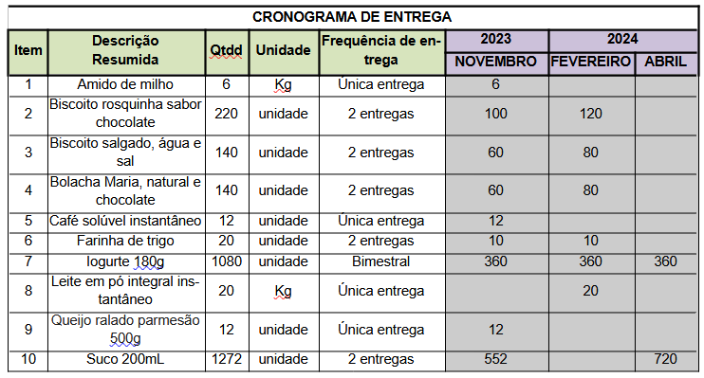

Cronograma de Entrega.
- Validade desta Cotação
Para ser válida, esta Cotação deve ser preenchida nos seguintes termos:
- Nos preços unitários propostos (Valor Unitário – R$) deverão estar inclusos todos os custos referentes a cada item objeto desta licitação, além dos materiais, tais como os impostos, encargos trabalhistas, previdenciários, fiscais, comerciais, taxas, fretes, seguros e quaisquer outros que incidam ou venham a incidir sobre o objeto licitado, considerando que os produtos serão entregues e descarregados junto ao Campus Ibirubá do IFRS;

- Essa cotação tem validade de proposta, sendo que o menor valor por item ofertado pelos participantes será considerado o vencedor, desde que a empresa esteja com a documentação regular e atenda aos requisitos exigidos para o item;
- Será dada preferência para ME/EPP nos termos da legislação vigente;
- Necessário atentar para os PRAZOS DE ENTREGA: de acordo com o CRONOGRAMA DE ENTREGAS E 15 (quinze) dias, contados da solicitação da área requisitante.
- Esta proposta é válida por 180 (cento e oitenta) dias, a contar desta data.

Declaramos cumprir todas as normas legais e regulamentares relativas à documentação, obtendo todas as autorizações que se fizerem necessárias junto aos órgãos públicos competentes, em especial os relacionados ao fornecimento de gêneros alimentícios.
Declaramos o aceite de publicização dos dados pessoais e sensíveis dos colaboradores no sítio institucional do IFRS com a finalidade de cumprimento da LEI Nº 13.709, DE 14 DE AGOSTO DE 2018 - Lei Geral de Proteção de Dados Pessoais (LGPD) e ao Acórdão TCU Plenário 389/2020.

Local, data

Nome do Responsável
Assinatura
Carimbo do Fornecedor

